TUGAS PRAKTIKUM 4 & 5

**# PRAKTIKUM 4**

* Buat program sederhana untuk menambah list data mahasiswa mealui program :
  + Memasukan data lebih dari 2 dan bisa melakukan perulangan
  + Menanyakan perlu **tambahan** data mahasiswa atau **tidak ,** lalu menampilkan datanya.
  + Nilai akhir di tampilkan dari output nilai (TUGAS 30%) , (UTS 35%) , (UAS 35%)
  + Kirim tugas tersebut ke repositori github.

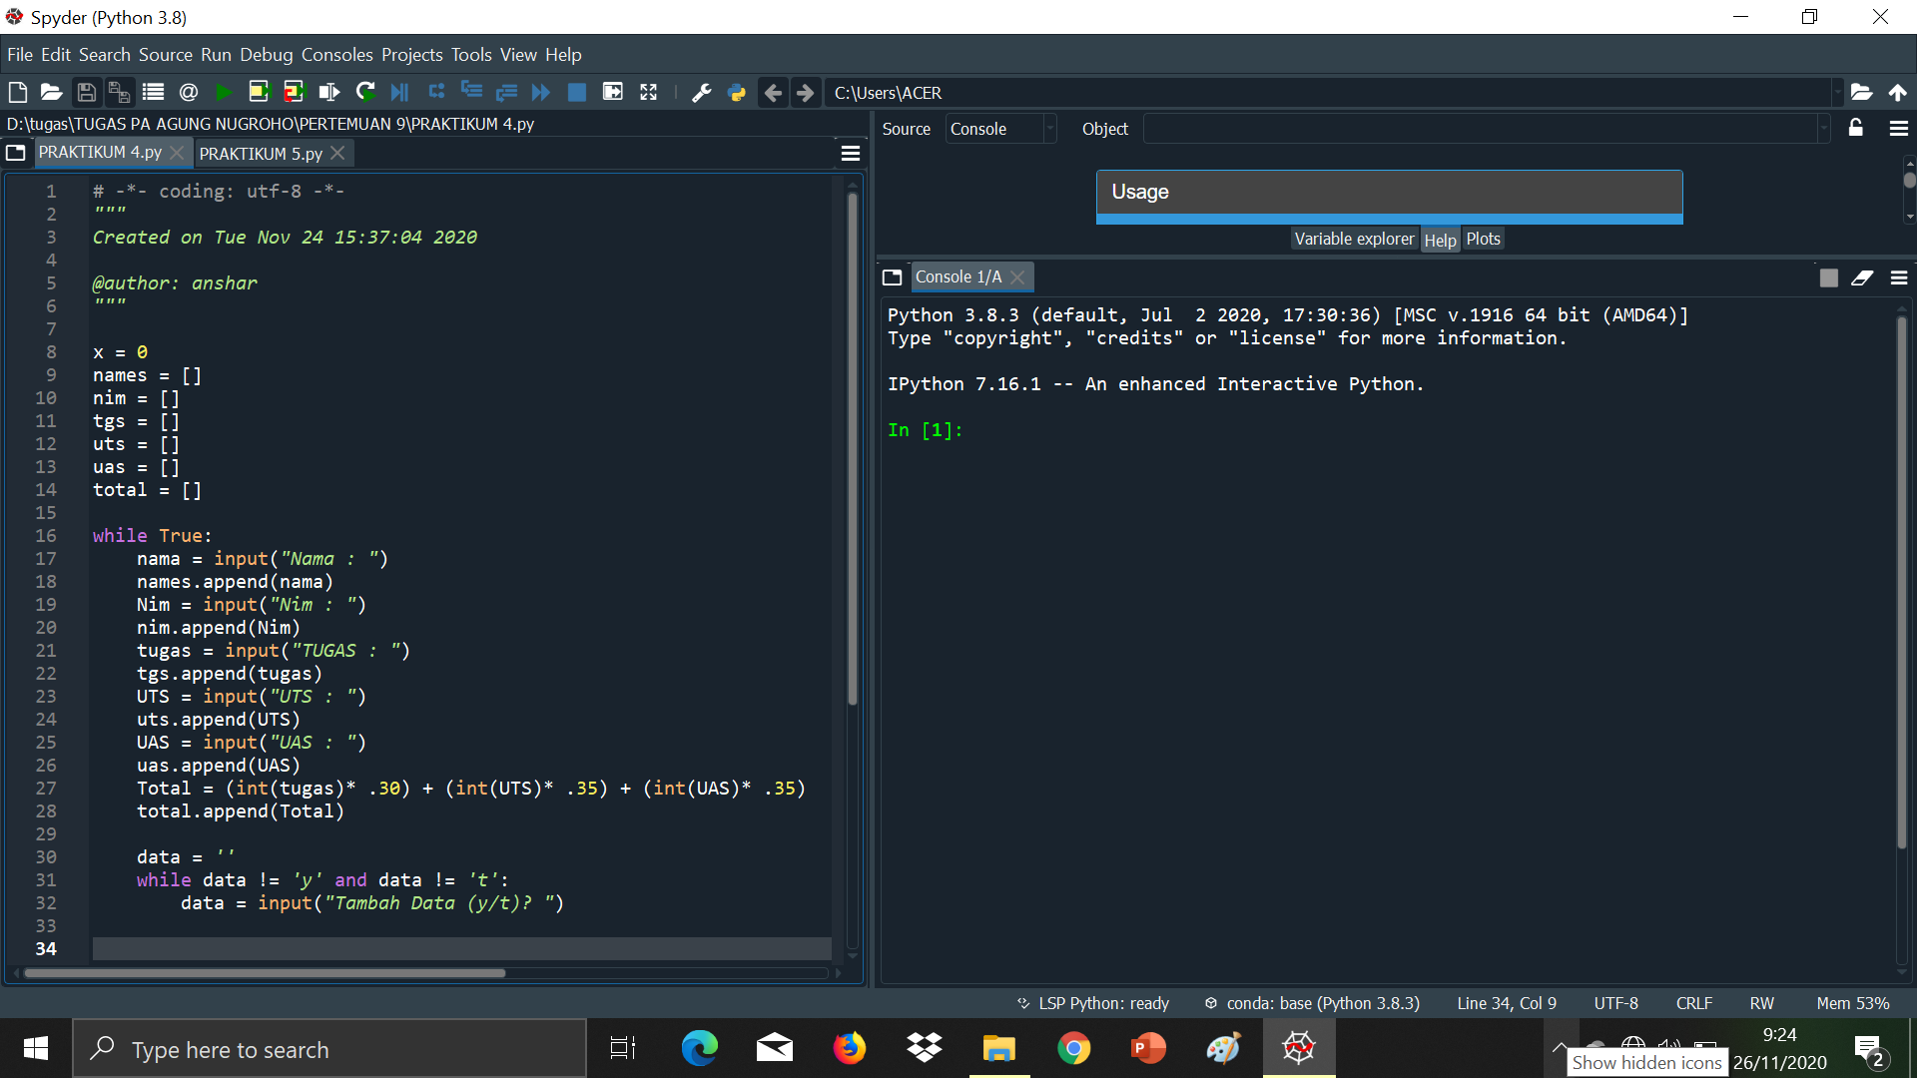

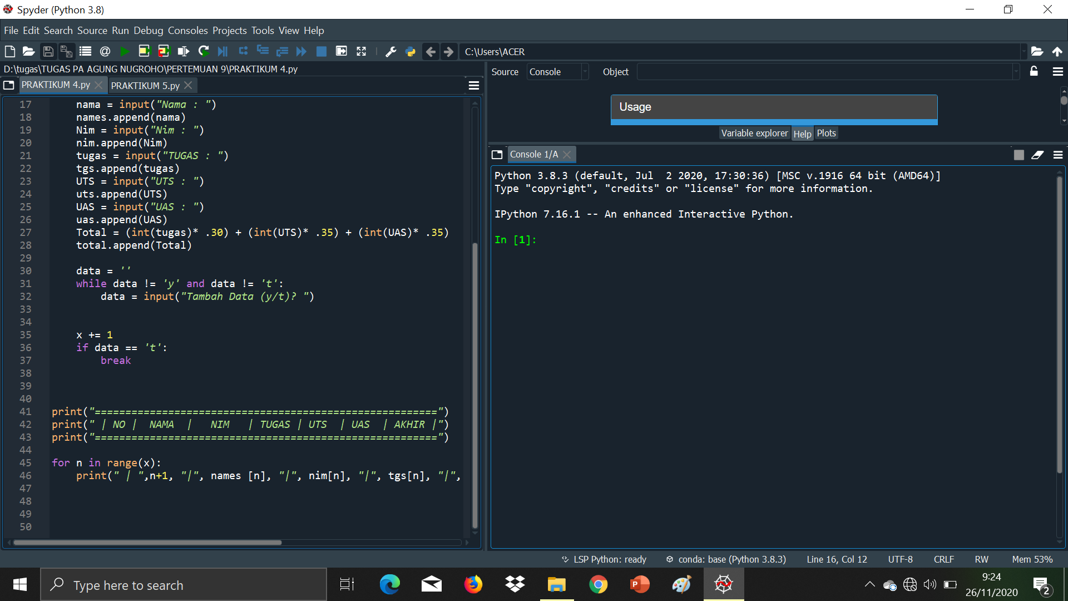

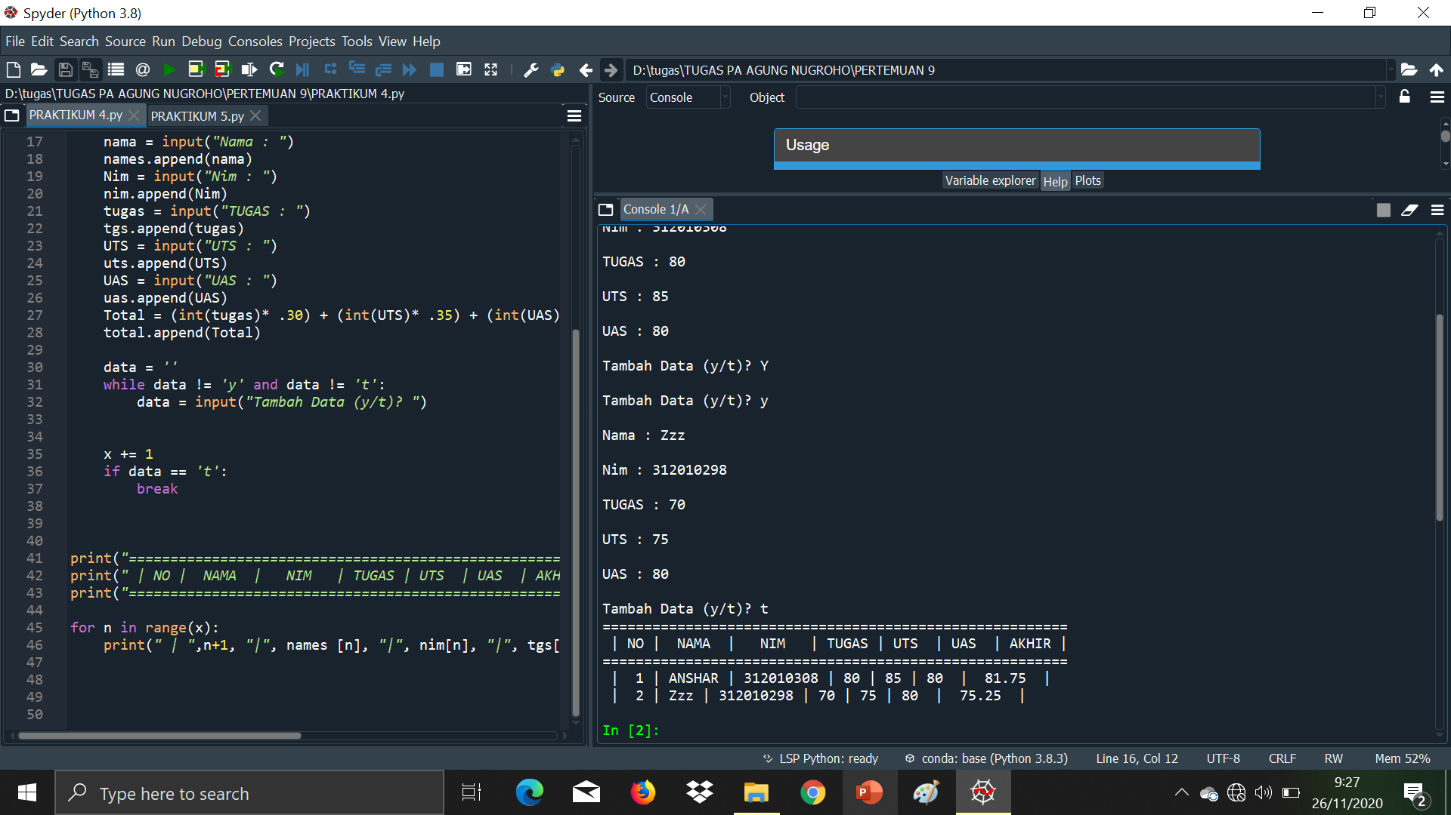

**# PRAKTIKUM 5**

* PROGRAM MENAMBAH, MENGUBAH, MENGHAPUS DATA “MAHASISWA”
  + Menampilkan menu, (tambah , ubah , hapus , lihat , cari ,) data “ MAHASISWA “
  + Nilai akhir di tampilkan dari output nilai (TUGAS 30%) , (UTS 35%) , (UAS 35%)
  + Kirim tugas tersebut ke repositori github.

